РОССИЯ
ОАО «ЧУВАШТОРГТЕХНИКА»



ПАРОВАРОЧНО-КонвективныЙ
АППАРАТ
электрический кухонный
ПКА 6-1/1ПП и ПКА10-1/1ПП

Руководство по эксплуатации



ЧЕБОКСАРЫ 2014

Настоящее руководство по эксплуатации предназначено для ознакомления с конструкцией пароварочно-конвективным аппаратом ПКА6-1/1ПП и ПКА10-1/1ПП, правилами его эксплуатации, технического обслуживания, монтажа и регулирования.
К обслуживанию и эксплуатации пароконвектомата допускается только специально обученный персонал.
В связи с постоянным усовершенствованием пароконвектомата в его конструкции могут быть изменения, не отраженные в настоящем издании и не влияющие на ее монтаж и эксплуатацию.

1. НАЗНАЧЕНИЕ

Пароварочные конвективные аппараты электрические кухонные типа ПКА (далее - пароконвектоматы) предназначены для приготовления продуктов питания на различных режимах.
Пароконвектоматы используются на предприятиях общественного питания как самостоятельно, так и в составе технологической линии.
Пароконвектомат может эксплуатироваться в помещениях с температурой воздуха от (плюс) 10 до (плюс) 40⁰С и среднемесячной влажностью 80% при (плюс) 25⁰С.
Пароконвектомат должен устанавливаться в помещениях, не относящихся к взрывоопасным и пожароопасным зонам по ПУЭ.

2. УСТРОЙСТВО ПАРОКОНВЕКТОМА
Устройство пароконвектомата показано на рисунке 1.
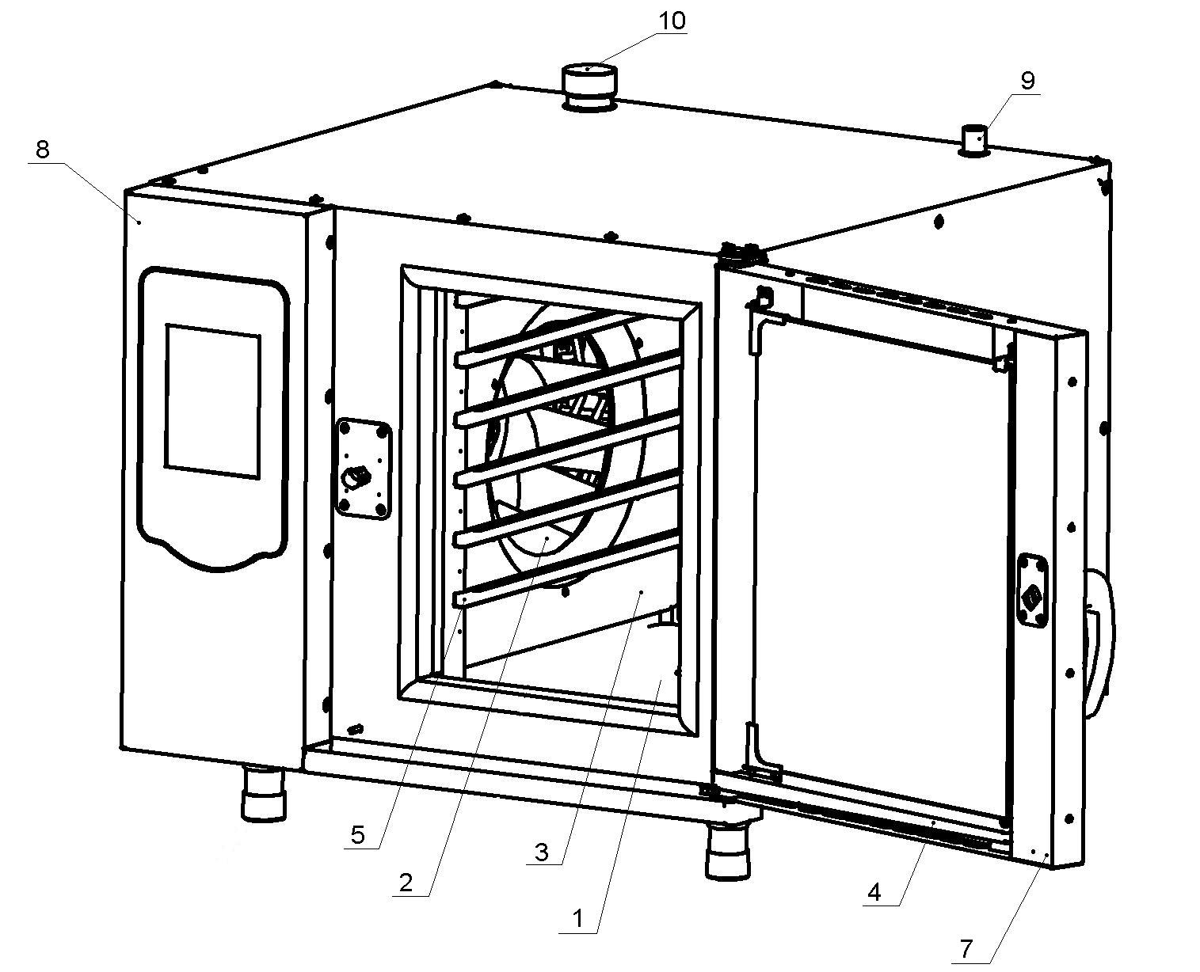
11

Рисунок 1. Общий вид пароконвектомата

Пароконвектомат состоит из рабочей камеры 1, установленной на основание. Для герметизации камеры предусмотрена дверь 7. Управления пароконвектоматом осуществляется с панели управления 8.
Рабочая камера пароконвектомата разделена защитной стенкой 3 на две зоны:
- рабочая зона;
- зона размещения вентилятора.
В рабочей зоне установлены держатели полок поз. 5 - для установки гастроемкостей. Освещение рабочей зоны осуществляется лампами, которые установлены на правой стенке.
В зоне размещения вентилятора установлены:
- вентилятор 2, служит для циркуляции воздуха в рабочей камере;
- электронагреватели (далее по тексту - ТЭН), служит для нагрева рабочей камеры;
- датчик температуры, служит для контроля температуры в камере;
- термовыключатель на (плюс) 320ºС, служит для отключения пароконвектомата в случае аварийного режима. Термовыключатель при достижении температуры 320⁰С выдает сигнал на контроллер. Контроллер отключает пароконвектомат и выводит сообщение на экран.
- отверстия для входа пара из парогенератора (в дальнем верхнем углу);
- форсунка впрыска воды в духовку.
Для связи рабочей камеры с атмосферой служит выходное отверстие коллектора 9.
Для дополнительной принудительной вентиляции рабочей камеры служит заслонка 10. Заслонка открыта на режиме «Конвекция».
Влага (конденсат) образовавшаяся на стекле двери, во время работы аппарата, стекает в лоток двери 4 и через него попадает в лоток 11, откуда стекает в канализацию.
На панели управления размещены:
- жидкокристаллический экран с сенсорным управлением (далее по тексту – экран), для отображения параметров работы пароконвектомата. Экран соединен с контроллером с помощью кабеля;
- пленочная клавиатура, для управления контроллером. Пленочная клавиатура с контроллером соединена с помощью гибкого шлейфа.
Контроллер расположен за панелью управления и управляет работой пароконвектомата.
Система водоснабжения и водоотведения пароконвектомата приведена на рис. 2.2
К системе водоснабжения пароконвектомат подключается через две точки:
- ¾'’ рис. 2.2 поз. 3 – подвод воды к парогенератору и впрыск в рабочую камеру.
- ½’’ рис. 2.2 поз. 5 – подвод воды к душевому устройству и к системе охлаждения коллектора.
Парогенератор поз. 1 обеспечивает подачу пара в рабочую камеру.
Уровень воды в парогенераторе отслеживает контроллер по сигналу, полученному от трех датчиков рис. 2.2 поз 7 расположенных в бачке рис.2.2 поз. 3.
При снижении уровня воды в бачке ниже длинного электрода контроллер выдает сигнал на включение электромагнитного клапана. При достижении уровнем воды верхнего электрода контроллер выдает сигнал на отключение клапана.
Если время заполнения парогенератора превышает 4 мин. на экран выводится сообщение «Недостаточный уровень воды в парогенераторе». Процесс приготовления прекращается.
Для предотвращения аварийной ситуации, при отказе системы контроля уровня воды, в бойлере установлен термовыключатель. Термовыключатель при достижении температуры (плюс) 160⁰С выдает сигнал на контроллер. Контроллер отключает пароконвектомат и выводит сообщение на экран.
Для принудительного впрыска воды в духовку на режиме «Конвекция» служит электромагнитный клапан.
Пар, пройдя через рабочую камеру, поступает в водосборный коллектор конденсируется и сливается в канализацию (резьба G1¼´).
Вода в бачок сливается с парогенератора через кран с электроприводом поз. 11. Далее мойка рабочей камеры осуществляется насосом, который забирает моющий раствор из бачка рис.2.2 поз. 2 и подает на разбрызгиватель внутрь духовки. Чтобы вода с бака не слилась в канализацию кран предусмотрен второй кран с электроприводом.
Добавление жидкого моющего раствора осуществляется автоматически насосом-дозатором рис. 2.1 поз. 6
Добавление жидкого ополаскивающего раствора осуществляется автоматически насосом дозатором рис. 2.1 поз. 7.
В бачке для охлаждения конденсата поз. 13 установлены баллончик терморегулятора и форсунка подачи воды на охлаждение конденсата.
В бачке поз. 14 установлен водяной затвор для предотвращения попадания запахов из канализации в духовку.

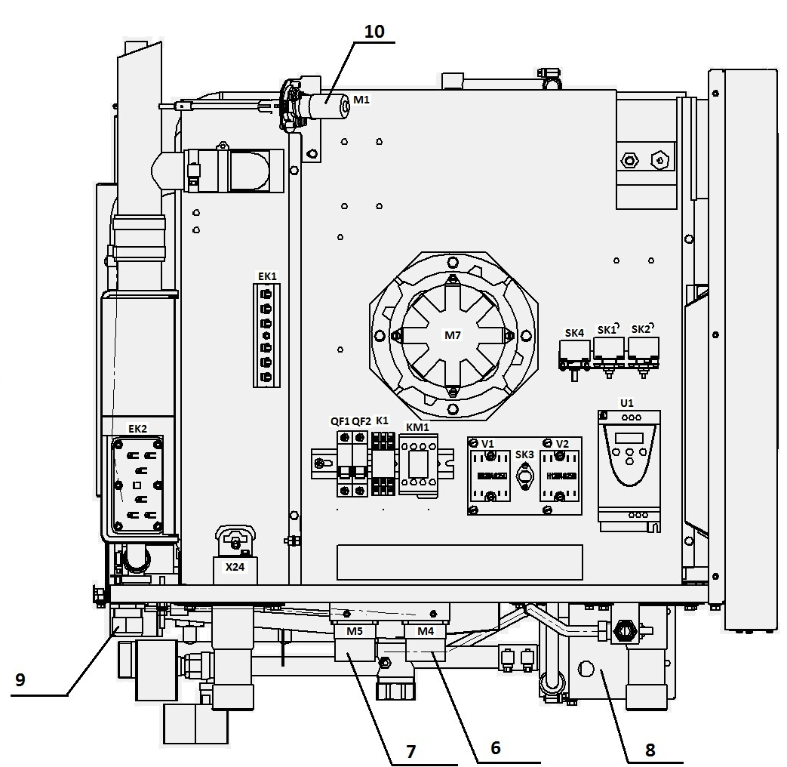

Рис. 2.1 Вид слева

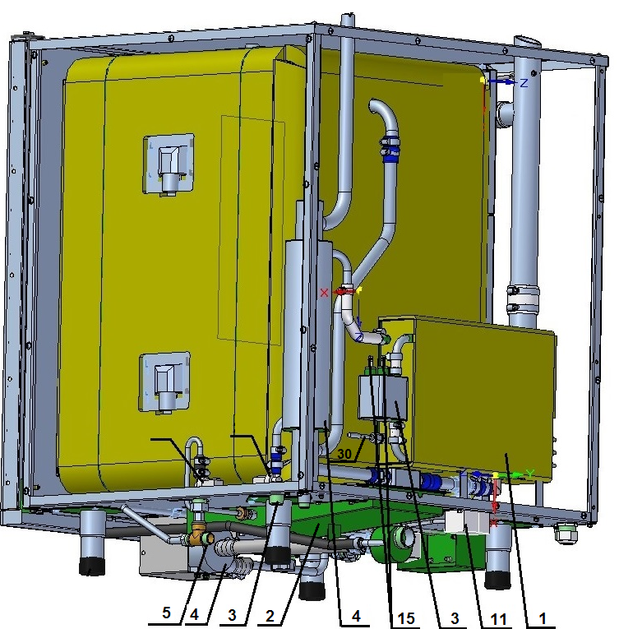

Рис. 2.2

1 – парогенератор
2 – подвод воды к пароконвектомату (резьба G1/2”)
3 – бачок измерения уровня жидкости
4 – коллектор
5 – слив в канализацию (резьба G1¼”)
6 – насос-дозатор для моющего средства
7 – насос-дозатор для ополаскивающего средства
8 – водяной насос
9 – подвод электроэнергии
10 – привод заслонки
11 – кран бойлера с электроприводом
30 – термопара бойлера

Рис. 2. Система водоснабжения, водоотведения и автоматической мойки

3. МЕРЫ БЕЗОПАСНОСТИ

К обслуживанию пароконвектомата допускаются лица, прошедшие технический минимум по эксплуатации оборудования.
При работе с пароконвектоматом необходимо соблюдать следующие правила безопасности:
-не включать пароконвектомат без заземления;
-не оставлять включенный пароконвектомат без присмотра;
-санитарную обработку производить только на обесточенном пароконвектомате;
-периодически проверять исправность электропроводки и заземляющего устройства пароконвектомата;
-при обнаружении неисправностей вызывать электромеханика;
-включать пароконвектомат только после устранения неисправностей.
Внимание! При открытии дверки соблюдайте осторожность: сначала поверните ручку вверх до упора и приоткройте дверку; выпустите пар и (или) горячий воздух из духовки;
Поверните ручку вниз до упора и откройте дверку полностью; при открытии дверки пароконвектомат отключается, однако вентилятор продолжает вращаться еще примерно минуту.
- Внимание! Для очистки наружной поверхности пароконвектомата не допускается применять водяную струю.
- Внимание! Температура стекла дверки может достигать более (плюс) 80⁰С. Будьте осторожны.
- Внимание! Во избежание разбития стекла выемку гастроемкостей производите при зафиксированной дверке. Фиксация дверки происходит при ее открытии примерно на (плюс) 135⁰, о чем свидетельствует повышенное усилие на вращение дверки.
- Внимание! Запрещается мыть горячую рабочую камеру душевым устройством.

- Внимание! На лицевой стороне пароконвектомата наклеены предупредительные знаки (Рис. 2.1 и Рис. 2.2).

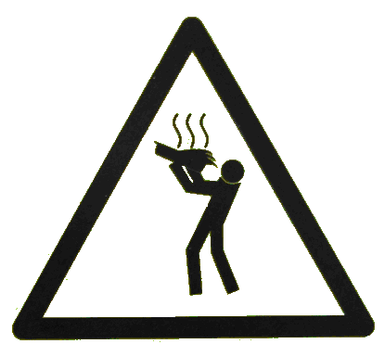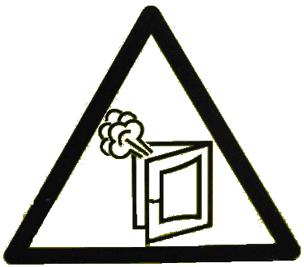

Рис. 2.1 Рис. 2.2

Категорически запрещается:

- производить чистку и устранять неисправности при работе пароконвектомата;
- работать без заземления;
- работать без внешней защиты;
- использовать пароконвектомат в пожароопасных и взрывоопасных зонах;
- использовать острые металлические предметы при управлении экраном.

ОБЩИЕ ТРЕБОВАНИЯ БЕЗОПАСНОСТИ:
- не допускается установка пароконвектомата ближе 1 м от легковоспламеняющихся материалов;
- при монтаже пароконвектомата должна быть установлена коммутационная защитная арматура, гарантирующая от пожарных факторов: короткого замыкания, перенапряжения, перегрузки, самопроизвольного включения;
- при первичной установке пароконвектомата необходимо установить автоматический выключатель с комбинированной защитой типа ВАК-4.

4. ПОРЯДОК УСТАНОВКИ

После хранения пароконвектомата в холодном помещении или после перевозки в зимних условиях перед включением в сеть необходимо выдерживать его в условиях комнатной температуры (18÷20°С) в течение 6 ч.
Распаковка, установка и испытание пароконвектомата должны производиться специалистами по монтажу и ремонту торгово-технологического оборудования.
Пароконвектомат следует разместить в хорошо проветриваемом помещении, если имеется возможность, то под воздухоочистительным зонтом, во избежание накопления пара в помещении. Необходимо следить за тем, чтобы пароконвектомат был установлен в горизонтальном положении (для этого предусмотрены регулировочные ножки), высота должна быть удобной для пользователя. Пароконвектомат можно размещать отдельно или вместе с другим кухонным оборудованием, оставляя расстояние между пароконвектоматом и каким-либо другим оборудованием и стенкой не менее 100 мм. С боковой стороны ПКА запрещается размещать теплонагревающее оборудование (плиты, сковороды, жарочные поверхности и др.) ближе чем 100 мм от боковой стенки.
Установку пароконвектомата необходимо проводить в следующем порядке:
- перед установкой пароконвектомата на предусмотренное место снять защитную пленку со всех поверхностей;
- установить пароконвектомат на подставку (см. Рис. 10), стол или шкаф расстоечный ШРТ-10М (см. Рис. 11);
- выровнять пароконвектомат с помощью регулируемых ножек так, чтобы рабочие поверхности приняли горизонтальное положение;
- подключить пароконвектомат к электросети согласно действующему законодательству и нормативам. Подключение пароконвектомата к сети осуществлять с помощью многожильного кабеля. Электропитание подвести на клеммный блок пароконвектомата от распределительного щита через устройство защитного отключения типа «А» согласно ГОСТ Р 50807-95 (МЭК 755-83), реагирующее на дифференциальный ток, с уставкой срабатывания не более 30 мА (например выключатель ВАК-4 ГОСТ Р 51327.1, ТУ КИАН 641256.001 с рабочими характеристиками на ток 25А/30мА). Выключатель должен обеспечивать гарантированное отключение всех полюсов от сети питания пароконвектомата, должен быть подключен непосредственно к зажимам питания, иметь зазор между контактами не менее 3 мм на всех полюсах. Номинальное поперечное сечение кабелей питания должно быть не менее 2,5 мм² Осуществить подключение пароконвектомата к электросети с учетом допускаемой нагрузки на электросеть;
- монтаж и подключение произвести так, чтобы был исключен доступ к токопроводящим частям без применения инструментов;
- надежно заземлить пароконвектомат, подсоединив заземляющий проводник к заземляющему зажиму; допускается использовать заземляющий проводник в шнуре питания, пароконвектомат рекомендуется подключать к системе заземления соответствующей типу TN-S или TN-C-S по ГОСТ Р 50571.2-94 (МЭК364);
- провести ревизию соединительных устройств электрических цепей пароконвектомата (винтовых и безвинтовых зажимов), при выявлении ослабления подтянуть или подогнуть до нормального контактного давления;
- проверить направление вращения вентилятора, которое должно быть против часовой стрелки (смотреть со стороны духовки). В случае несоответствия направления вращения, поменять местами два из трех проводов, идущих к двигателю от частотного электропривода;
- проверить сопротивление изоляции пароконвектомата, которое должно быть не менее 2 МОм;
После монтажа перед пуском в эксплуатацию просушить ТЭНы в течение 1,5-2 часов, для чего пароконвектомат включить в режим «Конвекция» и установить регулятор на температуру (плюс) 100ºС. После просушки проверить ток утечки и сопротивление изоляции.
Токи утечки не должны превышать:
- при рабочей температуре 9 мА;
- в холодном состоянии 18 мА.
Для выравнивания потенциалов при установке пароконвектомата в технологическую линию предусмотрен зажим, обозначенный знаком  – эквипотенциальность.
Подключить пароконвектомат к системе водоснабжения. Пароконвектомат подключать к системе водоснабжения только через фильтр, который снижает жесткость воды. Рекомендуется установить фильтр BRITA PURITY C150 Quell ST. Подключение пароконвектомата к системе водоснабжения осуществляется через штуцер с резьбой G1/2’’ (см. рис. 2.2 поз. 5 (наружная резьба)) и G3/4 (см. рис. 2 поз. 3 (наружная резьба)). Штуцер G1/2” допускается подключать к неподготовленной воде (не через фильтр) – для повышения срока службы фильтра.
Перед сдачей в эксплуатацию также необходимо установить душевое устройство на ПКА и подвести к нему воду. Установку производить следующим образом (см. рис. 3):
- Открыть крышку 1
- извлечь душевое устройство 2
- подсоединить душевое устройство 2 к крану 3
- установить кронштейн 4 при помощи винтов 5.
Пароконвектомат должен быть подключен к системе канализации (слив излишков воды) через штуцер 5 (рис. 2) с резьбой G1¼” (использовать термостойкий шланг, выдерживающий температуру до 100°С, {см. таблица 2. ПС, комплект поставки, поз. 13, Труба гибкая К125}).
Внимание! При установке шланга необходимо обеспечить гарантированный уклон от пароконвектомата к канализации. Запрещаются какие-либо водяные затворы.
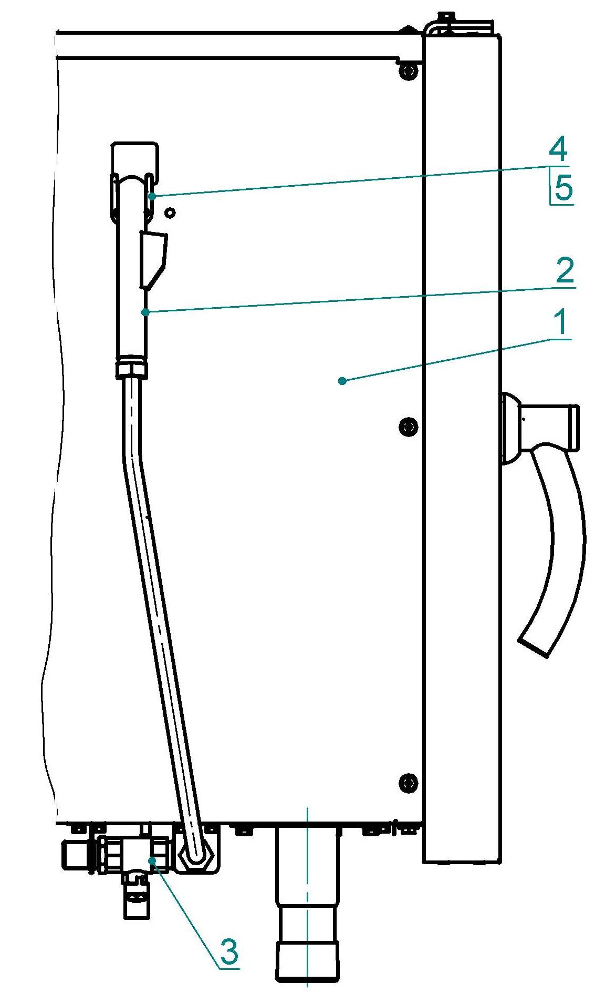
Рис. 3.

Сдача в эксплуатацию смонтированного пароконвектомата оформляется по установленной форме.
При первом пуске пароконвектомата рекомендуется установить местное время. Для чего необходимо:
- обесточить пароконвектомат;
- при нажатой кнопке «Старт/Стоп» подать напряжение на пароконвектомат;
- в появившемся меню выбрать подменю «Время»;
- в подменю «Время» установить местное время;
- нажать на кнопку «Сохранить»;
- обесточить пароконвектомат.
Подать напряжение питания, текущее время отображается в меню «Заставка».

5. ОПИСАНИЕ РАБОТЫ

5.1 Ежедневно, при смене даты или при подаче питания на аппарат после смены даты, происходит инициализация исполнительных устройств. Во время инициализации на экран выводится окно с надписью «Инициализация». Инициализация длится 2-3 мин.
Если во время инициализации в течении 10 дней не сливается вода из бойлера, на экран выводится информационное окно «Требуется очистка парогенератора» и работа на режимах с параметром «Пар» запрещается, до сброса параметра «Очистка парогенератора».
При отображении окна «Требуется очистка парогенератора» необходимо провести очистку парогенератора с применением средств удаляющих накипь и/или прочистить кран слива из бойлера.
Экран «Требуется очистка парогенератора» так же отображается после 300 часов работы ТЭНа бойлера. Но при этом работа на режимах «Пар» не запрещается.
Для сброса «Требуется очистка парогенератора» необходимо вызвать работников сервисный службы для проведения очистки и сброса ошибки.
Для сброса «Требуется очистка парогенератора» необходимо вызвать работников сервисный службы для проведения очистки и сброса ошибки.
Для сброса экрана «Требуется очистка парогенератора» необходимо:
- обесточить аппарат или контроллер;
- на пленочной клавиатуре нажать кнопку «Старт/Стоп»;
- подать питание на аппарат или контроллер. Далее появится экран «Служебная информация»;

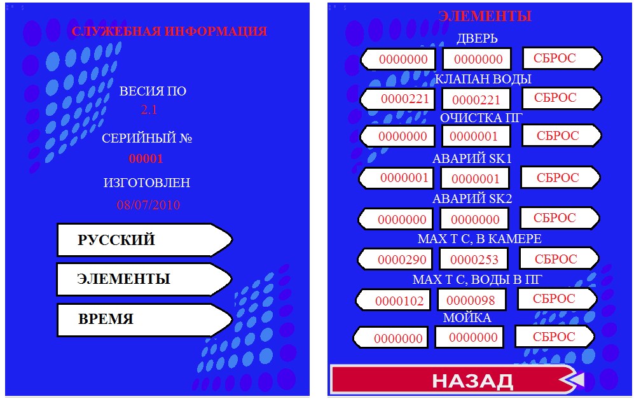

- нажать и отпустить на кнопку «Элементы»;
- на экране отображается окно с параметрами работы.
Значение в левом столбце экрана отображает общее время (мин) или количество (циклов) с момента записи программы в память контроллера. Значение невозможно сбросить.
Значение в среднем столбце экрана отображает общее время наработки с момента записи программы в память контроллера или после сервисного обслуживания. Значение возможно обнулить. Третий столбец (правый) кнопки сброса параметра. Сброс параметра осуществляется при удерживании кнопки более 3с.
«Дверь» - количество открытий двери;
«Клапан воды» - количество включения клапана заполнения бойлера;
«Очистка парогенератора» - количество очисток парогенератора;
«Авария термоограничителя SK1» - количество срабатываний термоограничителя SK1
«Авария термоограничителя SK2» - количество срабатываний термоограничителя SK2
«Максимальная температура в камере» - максимальная температура в камере, которая была в камере за время работы ПКА.
«Максимальная температура в бойлере» - максимальная температура в бойлере, которая была в бойлере за время работы ПКА.
«Мойка» - количество полных проведенных моек.
- на экране нажать и удерживать кнопку «Сброс» для параметра «Очистка ПГ».
Выход из режима настройки – обесточить аппарат или контроллер

При нажатии кнопки «Русский», если выбран русский шрифт, происходит изменение шрифта отображения на английский или русский.
При нажатии кнопки «Элементы» на экран выводится окно с параметрами наработки исполнительных выходов.
При нажатии кнопки «Время» на экран выводится окно с параметрами для настройки текущего времени и дата.
Пароконвектомат позволяет работать на одном из следующих режимов работы:
- приготовление пищи по уже ранее запрограммированным программам завода-изготовителя или пользователя.
При работе по программе завода изготовителя оператор имеет возможность корректировать параметры работы заводских программ. После завершения программы выполнения программы на экран выводится информационное сообщение о необходимости сохранения программы под новым именем в записной книжке (блокнот). Новые рецепты возможно сохранить в окне для «Повар 1», «Повар 2» или «Общее»);
- режим «Конвекция» (сухой нагрев): нагрев происходит за счет воздушных ТЭНов без подачи пара в рабочую камеру, диапазон задания температуры в камере (плюс) (30 – 270)⁰С. На режиме «Конвекция» возможен принудительный впрыск воды в рабочую камеру.;
- режим «Конвекция + пар» (комбинированный режим): нагрев происходит за счет одновременной работы воздушных ТЭНов и водяных ТЭнов, диапазон задания температуры в камере (плюс) (30 – 250)⁰С, влажность в камере задается от 0% до 100% с шагом 10;
- режим «Пар»: нагрев происходит за счет водяных ТЭНов. Диапазон задания температуры в камере (плюс) (30 – 100)⁰С.
На выше упомянутых режимах алгоритм контроллера позволяет работать по одному из параметров работы:
-ТАЙМЕР: приготовление продукта происходит по времени при заданной температуре. По истечении заданного значения времени приготовление заканчивается. Значение времени задается от 1 мин до 9час 59 мин.;
-ВНУТРЕННЯЯ ТЕМПЕРАТУРА ПРОДУКТА (температура щупа): приготовление продукта происходит по температуре внутри продукта, при этом температура в камере поддерживается заданного значения. При достижении заданного значения температуры внутри продукта приготовление заканчивается. Значение температуры продукта задается от (плюс) 20ºС до (плюс) 120 ºС.
- ДЕЛЬТА (температура щупа): приготовление продукта происходит по температуре внутри продукта, при этом температура в камере поддерживается всегда больше на величину «дельта» от текущего значения «Температура щупа». При достижении заданного значения температуры внутри продукта приготовление заканчивается. Значение дельты задается от (плюс) 20ºС до (плюс) 90 ºС.
Дополнительно пароконвектомат обеспечивает работу на следующих функциональных режимах:
- режим «Регенерация»
- режим «Мойка»;
- режим «Расстойка»;
- режим «Охлаждение»;
- режим «Разогрев»;
- режим «Холодный пар»;
- режим «Мультиуровневое приготовление»;
- режим «Запуск по времени»;

5.2. ФУНКЦИОНАЛЬНЫЕ КНОПКИ

В процессе работы на дисплее пароконвектомата появляются следующие символы, на которых отсутствуют надписи::
 символ параметра «Температура в камере»;
 символ параметра «Таймер»;
 символ параметра «Температура щупа»;
 символ параметра «Дельта»;
 символ параметра «Скорость вращения вентилятора»;
 - символ режима «Конвекция»
 - символ режима «Пар»
 - символ режима «Конвекция + Пар»
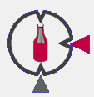 - символ кнопки «Добавить соус»
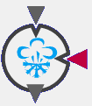 - символ режима «Холодный пар»
 - символ режима «Охлаждение рабочей камеры»
 - символ кнопка режима «Растойка»
 - символ кнопки «Удалить»

 и  кнопки изменения значения параметра (больше и меньше);

 - реальное значение параметра (белый цвет на синем фоне);
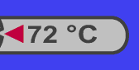 - заданное значение параметра (черный цвет на сером фоне в рамке).
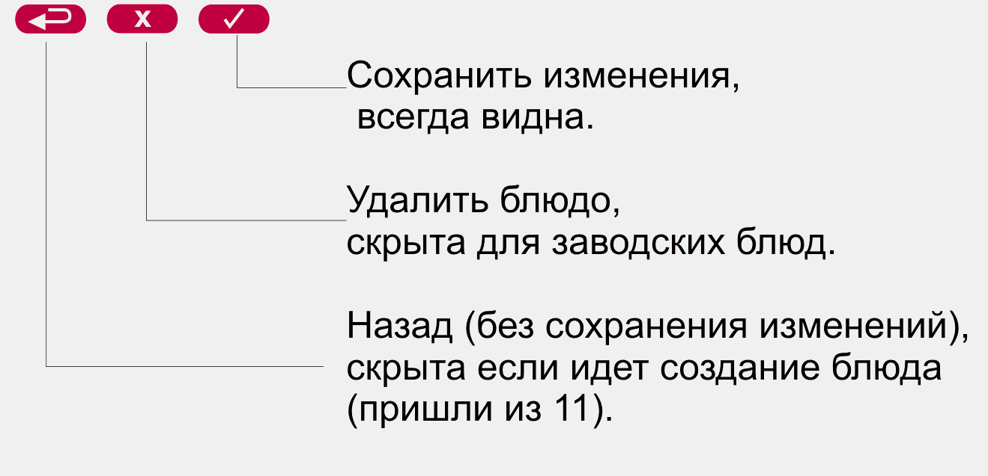 - возврат назад
- удалить блюдо;
- сохранить изменения

5.3 ОПИСАНИЕ ЭЛЕМЕНТОВ УПРАВЛЕНИЯ ЭКРАНА
Название режима работы или блюда
Заданное значение температуры
Текущее значение температуры
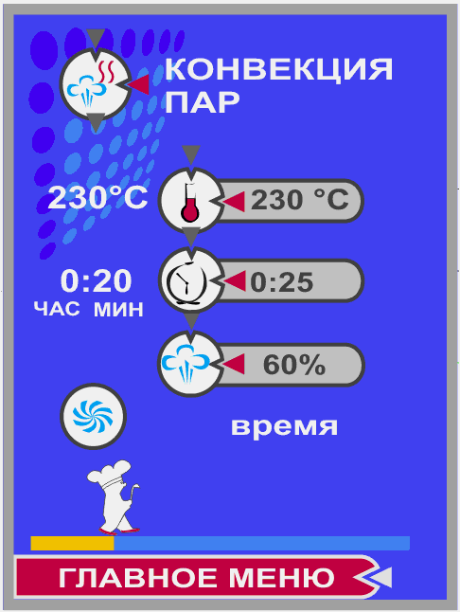
Заданное значение времени
Заданное значение влажности в рабочей камере
Истекшее время (продолжительность обработки)
(до конца приготовления)
Шкала выполнения программы**
Кнопка возврата в преыдущее окно *
Кнопка задания скорость вентилятора

* - кнопка после нажатия кнопки «Пуск» не отображается
** - шкала выполнения программы до нажатия кнопки «Пуск» на экране не отображается

Экран изменения параметра
Заданное значение температуры
камеры
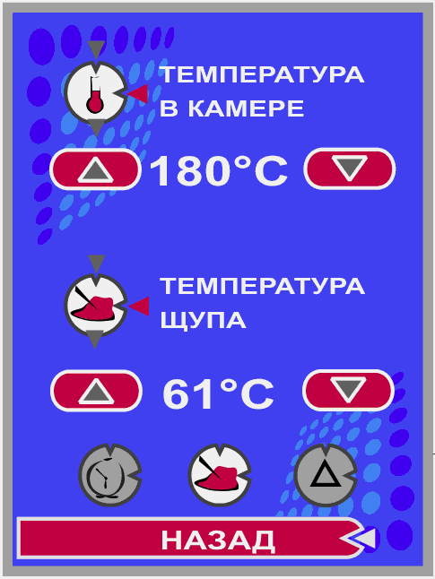
Кнопка перехода
Заданное значение температуры щупа (времени)
камеры
символ кнопки параметра работы – время*
символ кнопки параметра работы - температура щупа*
символ кнопки режим параметра работы – дельта*
кнопка выбора скорости вращения вентилятора.
и кнопка изменения значения заданного параметра на большую или меньшую величину.
Примечание: * - кнопки после нажатия кнопки «Пуск» не отображается
Экран задания параметра программ созданных оператором

№ этапа приготовления
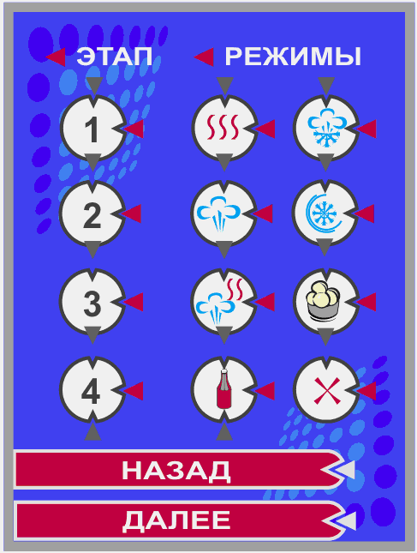
Кнопки для задания параметра режима
5.4 ЗАСТАВКА
При подаче напряжения на пароконвектомат после прохождения внутреннего теста на дисплее появляется заставка.
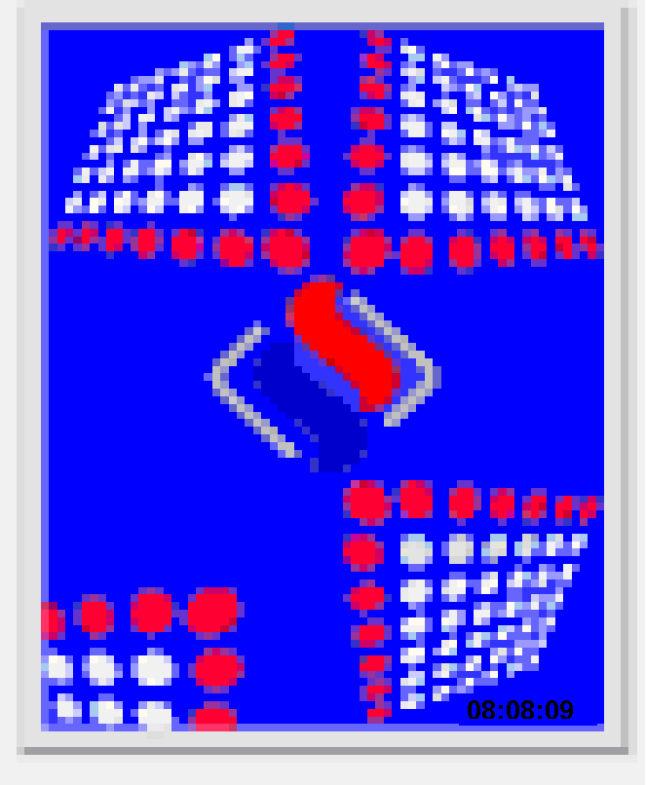

Рис. 5

5.5. ГЛАВНОЕ МЕНЮ
После нажатия кнопки «Вкл/Откл» пароконвектомат переходит в главное меню.
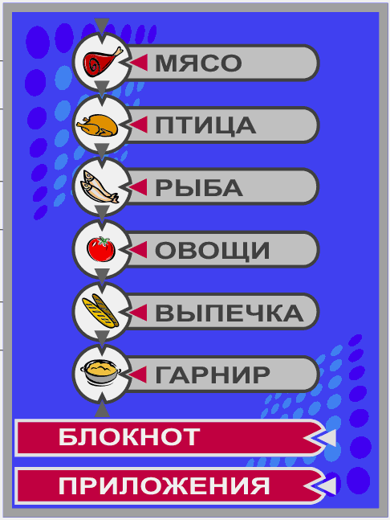
Рис.6

5.6. ПРИГОТОВЛЕНИЕ ПРОДУКТА ПО РЕЦЕПТАМ ЗАВОДА-ИЗГОТОВИТЕЛЯ
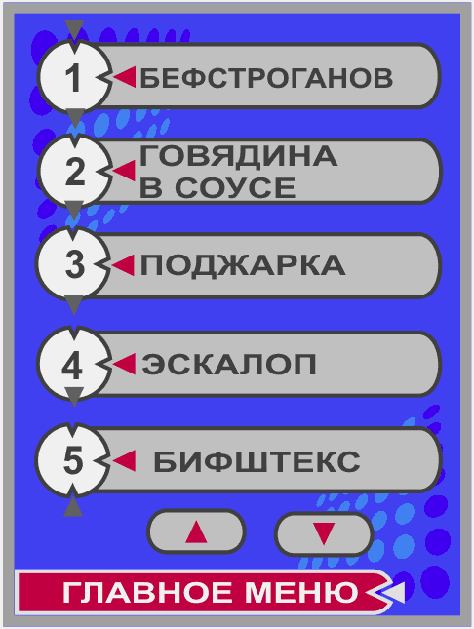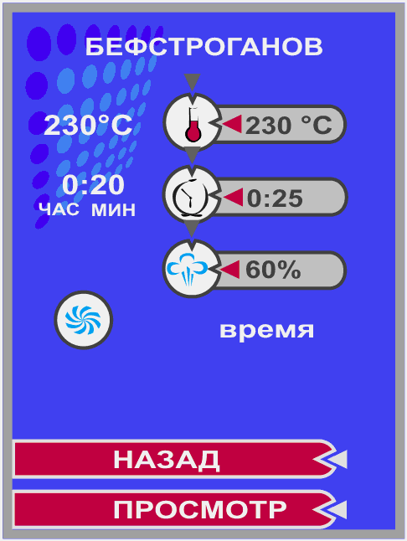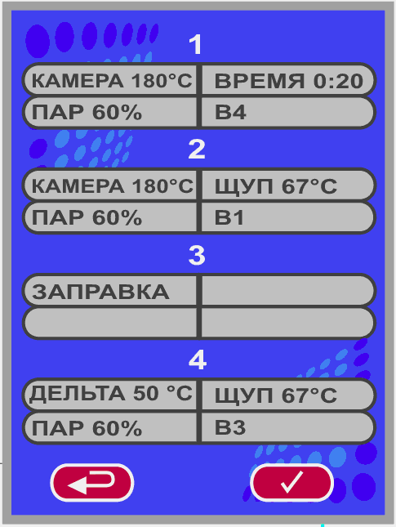
Рис. 7.1 Рис. 7.2 Рис. 7.3 Рис.7.4
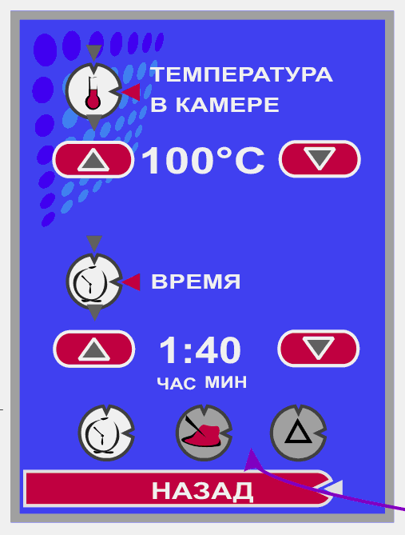
Рис. 7.5
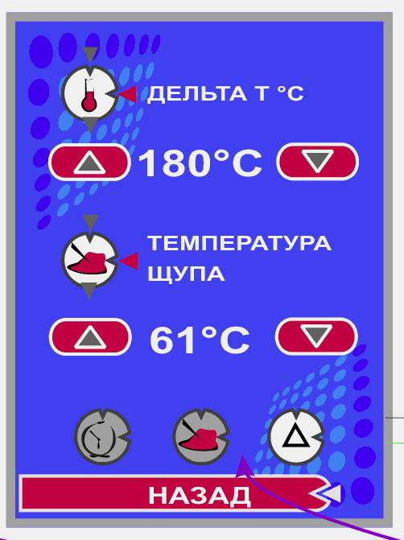
Рис. 7.6 Рис. 7.7
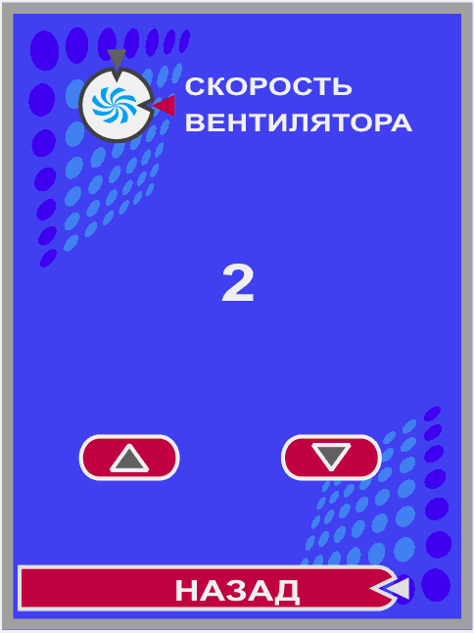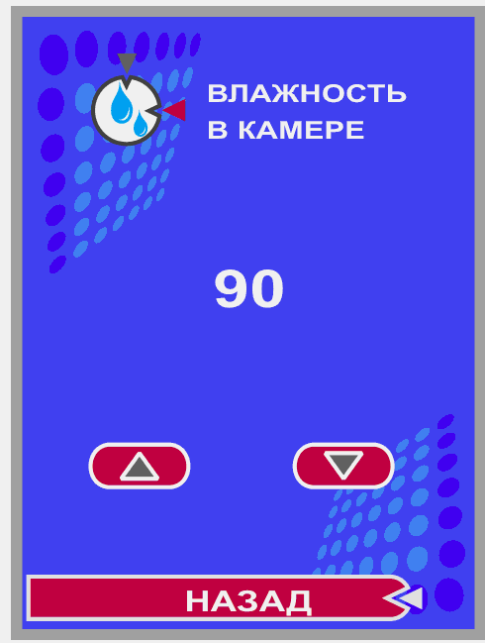
Рис. 7.8 Рис. 7.9

Для приготовления блюда по рецептам завода изготовителя в главном меню выберите тип приготавливаемого продукта, нажав одну из шести верхних кнопок главного меню (Рис. 7.1). Появляется меню с видами приготовляемого продукта (Рис. 7.2).
В каждом типе приготавливаемого продукта имеется двадцать видов программ приготовления. На экран выводится пять наименований программ.
Для просмотра остальных программ нажмите на кнопку «▲» или «▼», на экране выводится следующие пять типов программ и т. д.
Нажмите кнопку с названием блюда. На экран выводится параметры приготовления (Рис. 7.3). На экране отразится первый шаг приготовления.
Для просмотра всех шагов приготовления нажмите копку «Просмотр».
На экран выводится меню со всеми шагами приготовления (Рис. 7.4).
Запуск программы на выполнение из режима «Просмотр» невозможен.
При необходимости корректировки параметров приготовления необходимо нажать и отпустить кнопку с соответствующим параметром. При нажатии кнопки «Заданная температура в камере» или «Заданное время приготовления» на дисплей выводится меню изменения параметров (Рис. 7.5). Для корректировки параметра нажмите на соответствующую цифру. Цифра изменит цвет на красный. С помощью клавиш «▲» или «▼» выберите новое значение.
Примечание: При удерживании кнопки «▲» или «▼» значение изменяемого параметра изменяется с шагом 5 а при нажатии и отпускании показание изменяется на 1.
Чтобы сохранить новое значение параметра повторно нажмите на значение измененного параметра, цифра изменит цвет на белый.
При необходимости изменения параметра работы «Таймер», «Температура щупа» или «Дельта» нажмите и отпустите соответствующую кнопку. На дисплее появятся соответствующие меню (Рис. 7.6 или 7.7). Порядок изменения параметров аналогичен вышеописанному.
При нажатии кнопки «Назад», на дисплее появится экран 4.
При необходимости корректировки значений «Влажность» и «Скорость вентилятора» нажмите соответствующие кнопки. На экране появится экран 7.8 или 7.9. Изменение параметров производится аналогично вышеописанному.
Для выхода из экрана 4 нажмите и отпустите кнопку  - «возврат», возврат в предыдущее меню (экран 3).
Перед загрузкой продукта прогрейте камеру, на пленочной клавиатуре нажмите и отпустите кнопку «Пуск/Стоп».
На экране отображается информационное окно «Подготовка камеры», если температура в камере ниже заданного значения. Подготовка камеры продолжается до момента, пока температура в камере не станет больше на 10ºС заданного значения.
Если не требуется прогрев камеры, нажмите на кнопку «Прервать» и загрузите продукт в камеру.
Программа начинает работу по заданным параметрам.
Для прекращения выполнения программы на пленочной клавиатуре нажмите и отпустите кнопку «Пуск/Стоп».
На экран выводится меню с сообщением «Приготовление остановлено» и включается звуковая сигнализация.
По желанию оператора можно продолжить приготовление данного блюда – нажмите кнопку «Продолжить» или закончить – нажмите кнопку «Закончить».

5.5. ПРИГОТОВЛЕНИЕ ПРОДУКТА ПО СОБСТВЕННЫМ СОХРАНЕННЫМ ПРОГРАММАМ

Для перехода на экран приготовления по собственным сохраненным программам нажмите кнопку «Блокнот» (см. рис. 8).

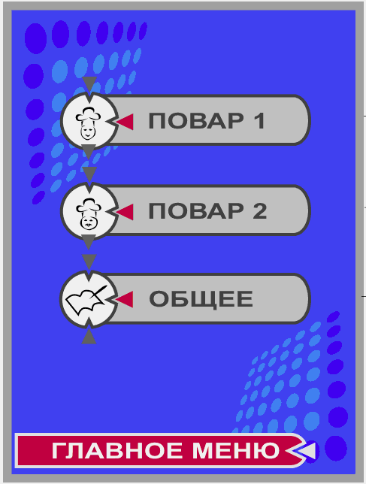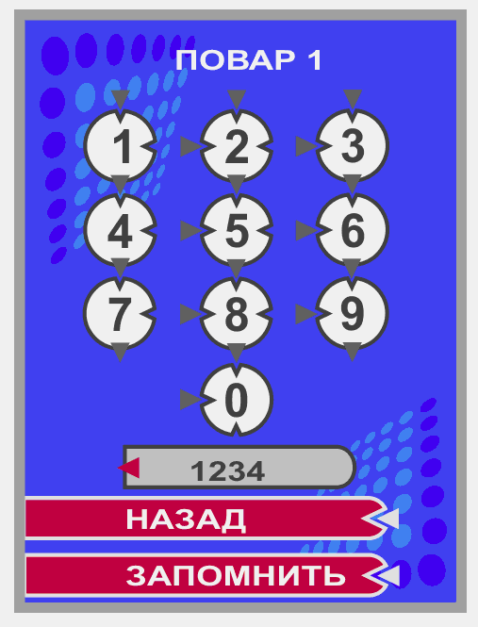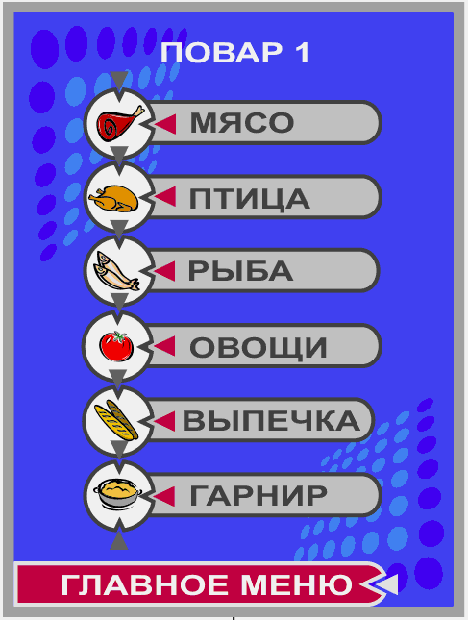
Рис. 8 Переходы экрана для собственных программ пользователя

Переходы между экранами и алгоритм работы программы аналогичен алгоритму работу по заводским программам.
Отличие состоит в введении пароля для «Повар1» и Повар 2».
Внимание! Запишите введенный пароль, чтобы в любой момент можно было посмотреть. Снять защиту (стереть пароль) может только работник сервисной службы.
Пользовательские программы в меню «Повар 1» и «Повар 2» защищены паролем, пароль вводится из комбинации знаков (не более 4).
При первом входе в меню «Повар 1» или «Повар 2» необходимо ввести пароль, при вводе пароля, над кнопкой «Назад», отображается значение введенного пароля.
При неправильном вводе пароля на экране отображается надпись «Введен неправильный пароль».
Для выхода из режима программ пользователя нажмите кнопку «Главное меню».

5.6. ПРИГОТОВЛЕНИЕ ПРОДУКТА НА НЕЗАПРОГРАММИРОВАННЫХ РЕЖИМАХ РАБОТЫ ПАРОКОНВЕКТОМАТА

Для выбора режима работы пароконвектомата нажмите кнопку «Приложение» (см. рис. 7)
Выберите режим работы.
Откорректируйте параметры приготовления.
Для корректировки параметра приготовления нажмите и отпустите кнопку с параметром (экран 5 или экран 6). Нажмите на изменяемый параметр, цвет параметра изменяется на красный цвет. С помощью клавиш «▲» или «▼» выберите новое значение. Повторным нажатием на значение параметра введите изменение, в противном случае измененное значение параметра не запоминаются.
Примечание: При удерживании кнопки «▲» или «▼» значение изменяемого параметра изменяется с шагом 5 а при нажатии и отпускании показание изменяется на 1
При использовании функции «Температура щупа» или «Δ» вставьте щуп в приготовляемый продукт. Максимальное значение температуры щупа – 120⁰С.
Нажмите кнопку «Пуск/Стоп.», при этом пароконвектомат начинает работу.
Из меню корректировки параметра пароконвектомат нельзя запустить на выполнение программы.
При необходимости можно прервать процесс приготовления, нажав кнопку «Пуск/Стоп.».
При необходимости можно изменить заданные значения параметров (температура в камере, температура щупа, таймер) в процессе работы. Об изменении указанных параметров в процессе работы сигнализирует звуковой сигнал.
По окончанию работы нажмите кнопку «Вкл/откл».
ВНИМАНИЕ! При открытии двери соблюдайте осторожность: сначала поверните ручку против часовой стрелки до упора и приоткройте дверь - выпустите пар и (или) горячий воздух из духовки. Далее поверните ручку по часовой стрелке до упора и откройте дверь.
При открытии двери ТЭНы и вентилятор отключаются, на экран выводится сообщение и одновременно включается звуковая сигнализация.
Пароконвектомат начинает снова работать, когда дверь закрыта.

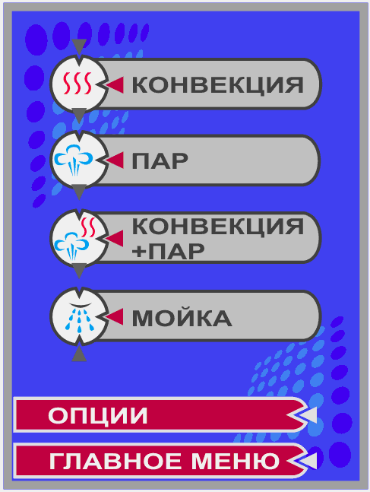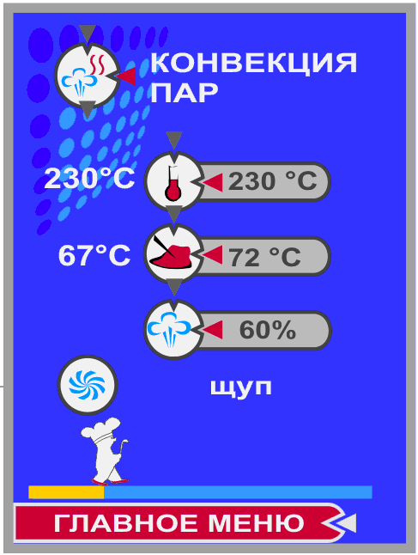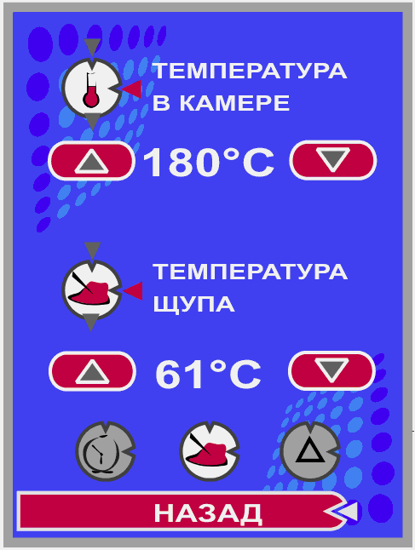

Рис. 9. Переходы экрана для незапрограммированного режима работы пароконвектомата.

5.6.1. Функционирование ПКА в режиме «Конвекция».
1. Режим предназначен для приготовления блюд при помощи горячего воздуха.
2. В этом режиме для разогрева и поддержания температуры включаются и отключатся одновременно все «воздушные» ТЭН-ы. «Водяные» ТЭН-ы в этом режиме отключены. Регулировка температуры заключается в периодическом отключении и включении всех «воздушных» ТЭН-ов. Температура в камере регулируется от (плюс) 30 до (плюс) 270° С
Заслонка установлена в такое положение, чтобы обеспечивалась увеличенная вентиляция духовки (заслонка открыта).
3. Задаваемые параметры:
- температура в духовке;
- температура щупа или время приготовления;
- «Дельта Т»;
- частота вращения вентилятора.
4. Индикация:
- заданная температура в духовке;
- текущая температура в духовке;
- заданная температура щупа или заданное время приготовления (если не выбран режим «Дельта Т»);
- текущая температура щупа или текущий отсчет времени приготовления в обратном направлении;
- заданное значение «Дельта Т»
- кнопка «Впрыск»..
5.6.2. Функционирование ПКА в режиме «Пар».
1. Режим предназначен для приготовления блюд на пару.
2. В этом режиме должны включаться все «водяные» ТЭН-ы. «Воздушные» ТЭН-ы должны быть отключены. Заслонка должна быть установлена в положение, при котором нет увеличенной вентиляции духовки.
3. Задаваемые параметры:
- температура щупа или время приготовления;
- частота вращения вентилятора.
4. Индикация:
- текущая температура в духовке;
- заданное время приготовления или заданная температура щупа;
- текущий отсчет времени приготовления в обратном направлении или текущее значение температуры щупа.
5.6.3. Функционирование в режиме «Конвекция+пар».
1. Режим предназначен для приготовления блюд под воздействием горячего воздуха с определенным содержанием влаги.
2. Регулировка температуры и влажности заключается в периодическом отключении и включении всех «воздушных» или всех «водяных» ТЭН-ов. Температура в камере должна регулируется от 30 до 270° С, а влажность - от 20 до 100% .
3. Задаваемые параметры:
- температура в духовке;
- температура щупа или время приготовления;
- «дельта Т»;
- влажность в духовке;
- частота вращения вентилятора.
4. Индикация:
- заданная температура в духовке;
- текущая температура в духовке;
- заданная температура щупа или заданное время приготовления (если не выбран режим «Дельта Т»);
- текущая температура щупа или текущий отсчет времени приготовления в обратном направлении;
- заданное значение «Дельта Т»;
- заданное значение влажности в духовке.

5.7. РАБОТА НА ДОПОЛНИТЕЛЬНЫХ ФУНКЦИОНАЛЬНЫХ РЕЖИМАХ

Дополнительно пароконвектомат обеспечивает работу на следующих функциональных режимах:
- режим «Мойка»;
- режим «Растойка»;
- режим «Охлаждение»;
- режим «Разогрев»;
- режим «Холодный пар»;
- функция «Диагностика».
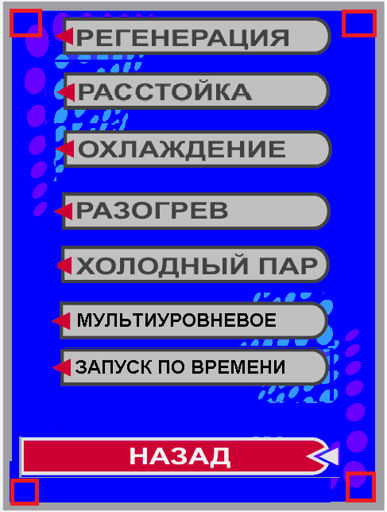

5.7.1. Режим «Мойка»
В алгоритме работы предусмотрена мойка с двумя типами моющих средств:
- жидкие моющие средства
- таблетка
Алгоритм работы, как с жидкими моющими средствами так и с таблеткой, обеспечивает мойку рабочей камеры на одном из выбранных ступенях очистки (короткая, средняя и полная, в зависимости от загрязнения духовки).
На алгоритме мойки с таблеткой насос (дозатор) моющий и ополаскивающий не работают.
Расход таблеток для режимов мойки:
- короткая – одна таблетка моющая и одна таблетка ополаскивающая;
- средняя – две таблетки моющие и одна таблетка ополаскивающая;
- полная – три таблетки моющие и одна таблетка ополаскивающая.
Каждая ступень мойки разделена на:
- режим «Пар» - на алгоритме мойки с таблеткой режим отсутствует;
- цикл мойки;
- цикл промывки;
- цикл ополаскивания;
- цикл промывки;
- режим «Пар» - на алгоритме мойки с таблеткой режим отсутствует.
На «Полной мойке» циклы мойки, промывки и ополаскивания удваиваются.
Продолжительность мойки:
- короткая – 1 час 20 мин;
- средняя – 1 час 35 мин;
- полная - 2часа 38 мин.

5.7.2. Режим «Растойка».
1. Парогенератор и система регулирования количества пара обеспечивают заданную влажность, а «воздушные» ТЭН-ы обеспечивают заданную температуру в духовке в диапазоне от 30 до 60 °С. После достижения заданной температуры вентилятор и все ТЭН-ы отключаются. При падении температуры в камере на 2° С вентилятор и ТЭН-ы включаются заново. Работа в этом режиме продолжается до окончания времени таймера.
2. Задаваемые параметры:
- температура в духовке;
- время приготовления;
- влажность в духовке;
- частота вращения вентилятора (возможен выбор только первой или второй ступени).
3. Индикация:
- заданная температура в духовке;
- текущая температура в духовке;
- заданное значение времени;
- текущий отсчет времени в обратном направлении;
- заданное значение влажности в духовке.
5.7.3. Режим «Регенерация».
1. Парогенератор и система регулирования количества пара обеспечивают заданную влажность – 60%, а «воздушные» ТЭН-ы обеспечивают заданную температуру в духовке – 45 °С.
2. Регулировка температуры и влажности заключается в периодическом 20включении и включении всех «воздушных» или всех «водяных» ТЭН-ов.
2. Задаваемые параметры:
- время приготовления;
- частота вращения вентилятора.
3. Индикация:
- заданная температура в духовке;
- текущая температура в духовке;
- заданное значение времени;
- текущий отсчет времени в обратном направлении;
5.7.4. Режим «Разогрев».
1. Парогенератор и система регулирования количества пара обеспечивают заданную влажность от 20 до 100%, а «воздушные» ТЭН-ы обеспечивают заданную температуру в духовке в диапазоне от 30 до 60 °С.
Отсчет времени идет в положительную сторону.
Задаваемые параметры:
- температура в духовке;
- температура щупа или время приготовления;
- «дельта Т»;
- влажность в духовке;
- частота вращения вентилятора.
Индикация:
- заданная температура в духовке;
- текущая температура в духовке;
- заданная температура щупа или заданное время приготовления (если не выбран режим «Дельта Т»);
- текущая температура щупа или текущий отсчет времени приготовления в обратном направлении;
- заданное значение «Дельта Т»;
- заданное значение влажности в духовке.
5.7.5. Режим «Холодный пар»
1. Режим предназначен для приготовления блюд на пару.
2. В этом режиме должны включаться все «водяные» ТЭН-ы. «Воздушные» ТЭН-ы должны быть отключены. Заслонка должна быть установлена в положение, при котором нет увеличенной вентиляции духовки.
Имеется возможность задания температуры в духовке от 50 до 98 °С. Регулировка температуры заключается в периодическом отключении и включении всех «водяных» ТЭН-ов.
3. Задаваемые параметры:
- температура в духовке;
- температура щупа или время приготовления;
- частота вращения вентилятора.
4. Индикация:
- текущая температура в духовке;
- заданная температура в духовке;
- заданное время приготовления или заданная температура щупа;
- текущий отсчет времени приготовления в обратном направлении или текущее значение температуры щупа.
5.7.6. Режим «Охлаждение»
Режим для быстрого охлаждения духовки.
При этом дверь ПКА остается открытой и при всех выключенных ТЭН-ах включается двигатель вентилятора на максимальные обороты. Когда температура в духовке снижается до заданной температуры – 50⁰С, происходит отключение двигателя и включается звуковая сигнализация на 3 с.
5.7.7. Функция «Диагностика» предназначена для проверки пароконвектомата представителями сервисных центров. Меню «Диагностика» вызывается в меню опции одним нажатием на углы экрана, порядок нажатия изображен ниже на рисунке.
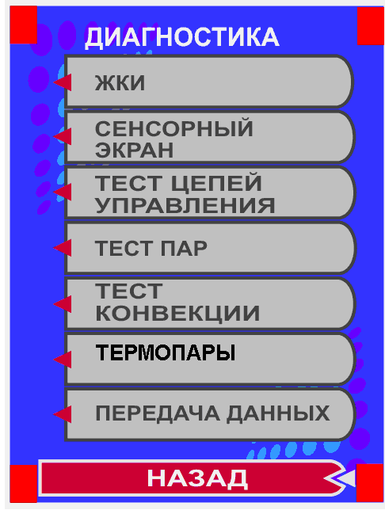
1
2
3
4

5.7.9 Режим «Мультиуровневый»
Алгоритм работы обеспечивает для каждого уровня задать индивидуальное время приготовления, которое отображается на экране. После истечения времени приготовления, для конкретного уровня, индикатор отсчета времени меняет цвет на зеленый и включается звуковая сигнализация.
5.7.10 Режим «Запуск по времени»
Алгоритм работы обеспечивает автоматическое включение и приготовление продукта по заданному алгоритму работы.
Примечание. Запуск алгоритма осуществляется только с дежурного режима (освещение духовки отключено).

- Порядок работы

Прежде чем включить пароконвектомат, внимательно ознакомьтесь с настоящим руководством по эксплуатации и, в первую очередь, с указаниями по технике безопасности, элементами управления и надписями на пароконвектомате.
Перед началом эксплуатации необходимо протереть пароконвектомат тканью, смоченной в мыльном растворе, а затем промыть чистой водой.
ВНИМАНИЕ! При долгом пребывании пароконвектомата в нерабочем состоянии рекомендуется слить воду из парогенератора.
Убедитесь, что перегородка духовки и держатели противней надежно закреплены. Снятие держателей осуществляется следующим образом: приподнимите держатели вверх, отодвиньте их от стенок духовки, затем движением на себя выньте держатели из духовки.
Откройте краны подвода воды к пароконвектомату.
Включите электропитание.
На пленочной клавиатуре нажмите и отпустите кнопку «Вкл/Откл».
После прохождения внутреннего теста на экране отображается меню с надписями режима работы.
ВНИМАНИЕ! Категорически запрещается использовать острые предметы для нажатия на кнопки экрана.
Дальнейшая работа производится в соответствии разделом 5.

ЕЖЕДНЕВНАЯ ОЧИСТКА

Необходимо ежедневно проводить очистку пароконвектомата.
Удалите вручную крупные остатки пищи из рабочей камеры.
Выберите режим мойки в зависимости от степени загрязнения духовки.
Проверьте наличие моющих средств.
Рекомендуемые средства:
- для мойки «neodisher CombiClean» изготовитель Dr.Weigert, Германия;
- для ополаскивания «Neodisher ТS» (Неодишер ТС) изготовитель Dr.Weigert, Германия.
Нажмите кнопку «Пуск/Стоп»
ПРЕДУПРЕЖДЕНИЕ: будьте осторожны при использовании моющих средств, избегайте их попадания на кожу или в глаза, соблюдайте инструкцию по эксплуатации моющих средств.
По окончанию мойки обязательно промойте рабочую камеру проточной водой при помощи душа.
Просушите рабочую камеру , включив ее на 5-10 мин. в режим «Конвекция».
Отключите электропитание, закройте краны подвода воды и приоткройте дверь пароконвектомата;

ОЧИСТКА ПАРОГЕНЕРАТОРА

Периодически, раз в три месяца, следует удалять накипь от воды в парогенераторе. Для этого необходимо:
- опорожнить парогенератор, для чего необходимо войти в режим «Диагностика», выбрать режим «Тест цепей управления», выбрать режим «Слив воды с парогенератора», дождаться сообщения «Тест закончен».
- выйти из режима «Диагностика» и перейти на окно с режимом «Пар».
- залить жидкость для удаления накипи (например, «Кумкумит») в парогенератор, для чего необходимо снять направляющие поз.5 рис. 1, перегородку поз.3 рис 1 и с помощью медицинской клизмы (груши) или другого насоса залить жидкость в парогенератор в количестве по инструкции на жидкость (объем парогенератора 4 л);
- после выдержки (в соответствии с инструкцией по эксплуатации на жидкость для удаления накипи) включить режим «Пар», установить время работы 10 мин. и запустить выполнение программы;
- несколько раз, наполняя водой и сливая воду (режим «Слив воды с парогенератора»), промыть парогенератор;
- включить режим «Пар», установить время работы 10 мин. и запустить выполнение программы.
Внимание! В случае, если вода очень жесткая, то при появлении большого количества накипи в парогенераторе пароконвектомат проинформирует о необходимости, проведения очистки парогенератора ранее выше обозначенного срока.

7.ТЕХНИЧЕСКОЕ ОБСЛУЖИВАНИЕ

Техническое обслуживание и ремонт должен производить электромеханик III – V разрядов, имеющий квалификационную группу по технике безопасности не ниже третьей.
Техническое обслуживание и ремонт пароконвектомата осуществляется по следующей структуре ремонтного цикла:
« ТО-1 » - « ТО-2 »,
где: ТО-1 – техническое обслуживание проводится 1 раз в месяц, Т0-2 – техническое проводится 1 раз в 3 месяца.
При техническом обслуживании ТО-1 провести следующие работы:
- проверить внешним осмотром пароконвектомат на соответствие правилам техники безопасности;
- проверить исправность защитного заземления от автоматического выключателя до заземляющего устройства пароконвектомата;
- проверить исправность электропроводки от автоматического выключателя электрощита до клеммной коробки;
- проверить исправность кожухов, ручек, ограждений;
- провести очистку фильтра и смягчителя (в соответствии с соответствующими инструкциями по эксплуатации);
- при необходимости устранить неисправность соединительной, а также светосигнальной арматуры;
- при необходимости провести дополнительный инструктаж работников по технике безопасности при эксплуатации пароконвектомата.
При ТО-2 дополнительно провести очистку парогенератора.
Перед проверкой контактных соединений, крепления переключателей и сигнальной арматуры, отключить пароконвектомат от сети снятием плавких предохранителей или выключением автоматического выключателя цехового щита и повесить на рукоятки коммутирующей аппаратуры плакат «Не включать – работают люди», отсоединить, при необходимости, провода электропитания пароконвектомата и изолировать .

8. ВОЗМОЖНЫЕ НЕИСПРАВНОСТИ И МЕТОДЫ ИХ УСТРАНЕНИЯ

Таблица 3
Наименование неисправности | Вероятная причина | Методы устранения
При нажатии кнопки «Вкл» пароконвектомат не включается | Отсутствует напряжение в сети.  Не подключен шлейф пленочной клавиатуры.  Не включены автоматы QF1 и/или QF2.  Не исправен контроллер или клавиатура. | Проверить напряжение в сети.  Подключить шлейф.  Включить автоматический(е) выключатель(и).  Выявить и заменить
Отсутствует освещение духовки, индикаторы контроллера включаются. | - плохой прижим контактов подключаемых к лампе(ам) освещения;  - перегорели лампы освещения;  - перегорел плавкий предохранитель на плате контроллера | Подогнуть контакты до нормального контактного давления.  Уточнить и заменить неисправный элемент  Заменить плавкий предохранитель.
Не происходит парообразование. | Не исправны:  - электромагнитный клапан заполнения воды в парогенератор.  - парогенератор засорен накипью  - ТЭНы | Уточнить неисправный элемент и заменить.  Очистить парогенератор
Не вращается двигатель М1 с вентилятором. | Не подключены провода электродвигателя  Отсутствует сигнал (0-10)В или сигнал «FW» от контроллера.  Не исправен привод частотный. | Подключить провода к приводу частотному  Проверить наличие сигнала (0-10)В на разъеме Х12. Уточнить неисправный элемент и заменить.  Заменить инвертор.
Температура в рабочей камере не достигает установленного значения. | Вышли из строя один или несколько ТЭНов. | Заменить ТЭН.
Не происходит выполнение требуемых функций | Неисправен контроллер | Заменить платы
Не уходит вода из духовки или лотка | Забился бачок с водяным затвором (поз. 14 рис. 2) | Прочистить бачок

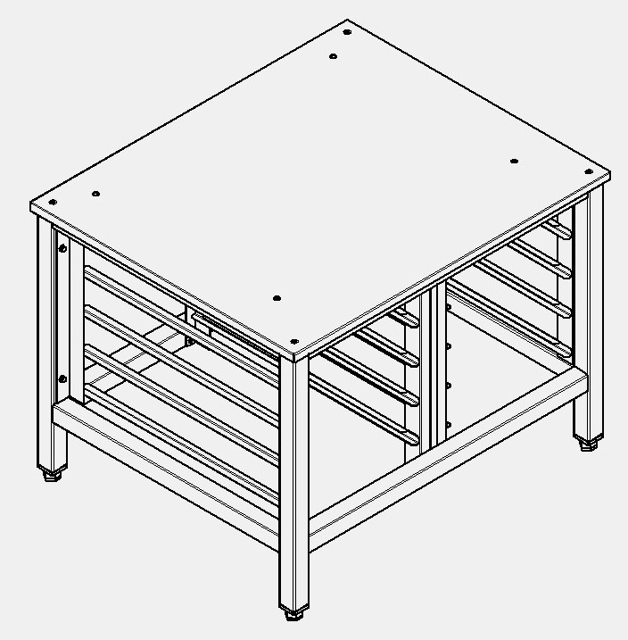

Рис. 10
Подставка для пароконвектоматов ПК-6М и ПК-10М

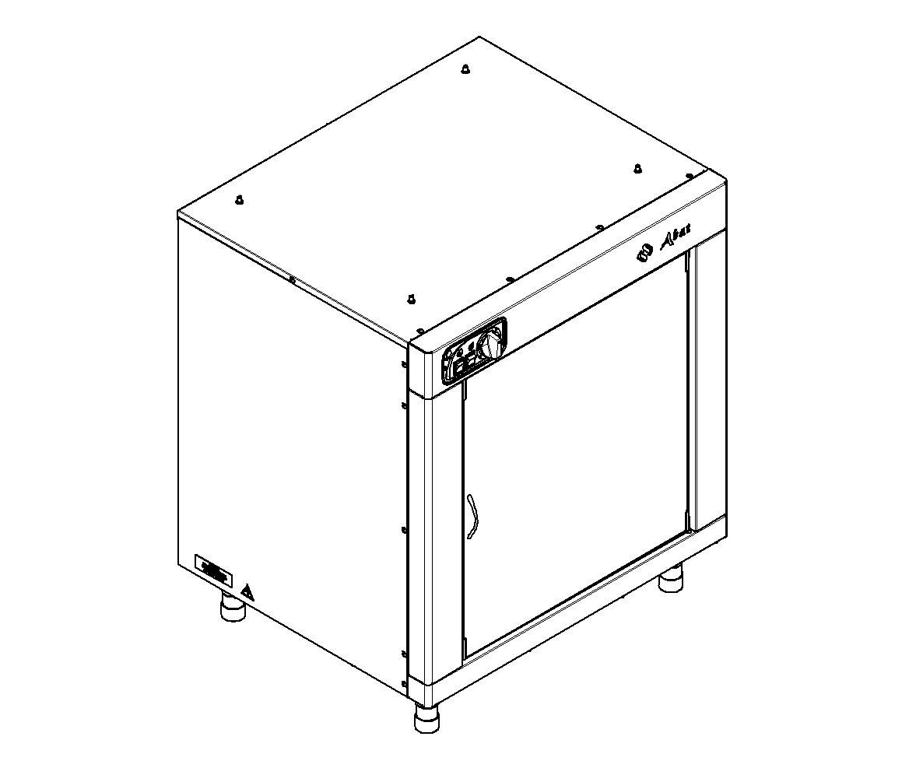

Рис. 11

Шкаф расстоечный ШРТ-10М.
СХЕМА ЭЛЕКТРИЧЕСКАЯ ПРИНЦИПИАЛЬНАЯ ПКА6-1/1ПП И ПКА10-1/1ПП с. 28
ПЕРЕЧЕНЬ ЭЛЕМЕНТОВ ПКА6-1/1ПП И ПКА10-1/1ПП с. 29

ЛИСТ РЕГИСТРАЦИИ ИЗМЕНЕНИЙ

Изм. | Номера листов /страниц/ |  |  |  | Всего листов  (страниц)  в докум. | №  Докум. | Входящий №  сопроводи  тельного докум. и дата | Подп. | Дата
Изм. | измененных | заменен  ных | новых | аннулированных

Подпись и дата
Инв.№дубл.
Взаим.инв.№
Подпись и дата
Инв. № подл.
Инв. № подл. |  |  |  |  |  |  | ПКА6-11ПМ.1626.00.00.000 ПС | Лист
Инв. № подл. |  |  |  |  |  |  | ПКА6-11ПМ.1626.00.00.000 ПС | 30
Инв. № подл. |  | Изм | Лист | № докум. | Подп. | Дата | ПКА6-11ПМ.1626.00.00.000 ПС | 30

